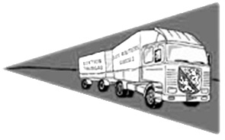
www.routiersthurgau.ch
VERBAND SCHWEIZER BERUFSFAHRER

__________________________________________________________

Appell

Corona bedingt mussten wir die 39. Generalversammlung der Sektion Thurgau dieses Jahr in schriftlicher Form abhalten. Alle Mitglieder der Sektion Thurgau erhielten das Abstimmungsmaterial per Post zugeschickt und hatten so die Möglichkeit über die verschiedenen Traktanden abzustimmen.

____ Mitglieder haben davon gebrach gemacht und das Abstimmungsformular ausgefüllt und unterschieben wieder zurückgesendet.

Total Stimmberechtigt: 145

Absolutes Mehr: 73

